Династия Зубаревых. Педагоги.

Авдеев А.В.
Конец формы
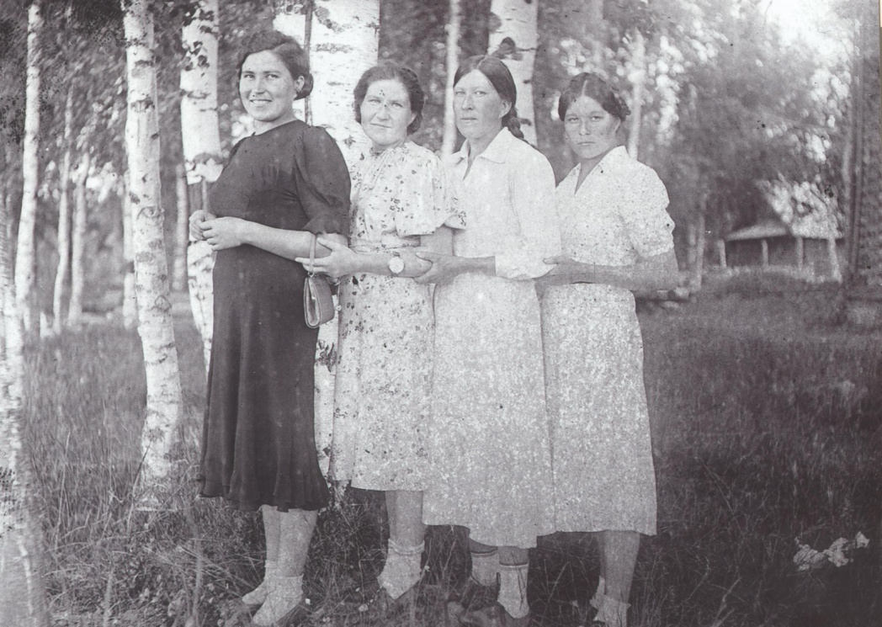
Учитель – это не просто профессия, это – судьба, призвание и служение.
Одной из таких педагогических династий в Даровском районе, Кировской области является большая семейная династия Зубаревы – Вяткины – Мухачевы – Рыковы – Зыковы – Семёновы – Листровые – Шадрины – Коростелёвы – Перминовы – Садырины - Бересневы… 35 человек из династии, начиная от простых земских учителей и кончая профессорами университетов, посвятили себя этому возвышенному ремеслу, их общий педагогический стаж четырёх поколений составляет 810 лет!
Среди них учителя начальных классов, истории, математики, русского языка и литературы, биологии, географии, черчения, НВП, ОБЖ, ИЗО, логопеды и психологи, доктора наук, воспитатели дошкольного образования, библиотекари, писатели и поэты.
Кандидат экономических наук Г.В. Вяткин, его жена, сын Владимир и дочь Галина преподавали в Кубанском университете. Профессор Садырина Е.С. длительное время работала на кафедре истории ВятГГУ, является автором 120 научных работ, написала книгу «Октябрь в Вятской губернии». «Отличники народного образования РФ» А.Г.Коростелёва (Зубарева), её муж Анатолий Васильевич, дочери Лариса и Татьяна работали в г. Горнозаводске, Пермского края. В других регионах страны работали учителями: Береснев М.О., Мухачева В.Р., Вяткин П.Л., Нифонтова В.И…, многие имеют почётные звания, отмечены Грамотами, являлись «Ударниками коммунистического труда», победителями конкурсов «Учитель года» и «Лидер образования».

